YouTube AI趨勢研究雷達｜2026-11-01
自動產出時間：2026-11-01T00:13:16.545122+00:00 | 資料來源：YouTube Research MCP | 近72h去重樣本：38

1. 一分鐘摘要
本報告由每日 MCP 固定採樣自動產生。排名主要反映觀看量，正式趨勢判定仍需結合發布時間、跨頻道、留言、持續性與交叉驗證。

2. 今日高訊號影片
1. 每天工作2小時就能財富自由？網紅教你「躺賺」自己卻靠賣課致富！AI副業熱潮誰才是真正贏家？【TODAY 看世界】｜TODAY 看世界｜92,594 views｜2026-10-29T16:00:29Z
https://www.youtube.com/watch?v=r9H_HxNlEG8
2. 聯發科衝5000後震盪！AI暴賺手機卻慘跌14年新低！聯發科轉型ASIC能救毛利？AI通膨擠爆消費電子 台積電產能外溢效應曝光 ft.陳子昂【#財經相對論 EP115】CC字幕 @cteevideo｜工商時報｜19,815 views｜2026-10-29T10:00:07Z
https://www.youtube.com/watch?v=3vuov6eT6sc
3. The Easiest Claude AI Side Hustle Everyone Is Overlooking｜Joshua Mayo｜14,479 views｜2026-10-30T16:45:40Z
https://www.youtube.com/watch?v=Sa_1q6cJHeQ
4. 😱 This Website Pays to Ask AI Questions! I Tried It & Got $40!｜Coach Emilia Davids｜8,377 views｜2026-10-29T18:02:43Z
https://www.youtube.com/watch?v=d0GZTcTKvNs
5. 談戀愛哪有賺錢香？#ai #甜宠 #甜宠爱情剧 #都市伝説 #都市情感 #霸道总裁 #love #搞笑｜心動瞬間｜7,041 views｜2026-10-29T10:45:15Z
https://www.youtube.com/watch?v=4zrdWG8ckiE
6. 駁斥AI泡沫說! 劉揚偉:產業與股市不能混為一談 美拚半導體自主還得靠台? 點名台積電為轉折關鍵｜94要賺錢｜94要賺錢｜6,367 views｜2026-10-30T11:45:09Z
https://www.youtube.com/watch?v=JP3nREu2kzw
7. 房仲沒冒泡別去跑外送！靠這套「AI無腦接單法」，在冷氣房2小時多賺$2000！不看天吃飯的體面副業｜超級房仲學院｜Zack｜6,077 views｜2026-10-29T13:00:07Z
https://www.youtube.com/watch?v=kC-Kdl5WUoc
8. The LAZIEST Way to Make Money With Grok Bot｜By Joel Blackman｜5,153 views｜2026-10-29T19:11:31Z
https://www.youtube.com/watch?v=P7BUzBBNPgk
9. AI视频如何盈利？油管对AI频道的无差别猎杀已经结束，短期内有盈利空间，但是政策和算法模糊不定，做AI频道要有随时被打击的心理预期！｜抡锤者｜4,721 views｜2026-10-31T02:16:28Z
https://www.youtube.com/watch?v=TyCkeB7-Hqg
10. AI短剧普通人暴赚百万？竟然这么简单！ OiiOii AI短剧全流程实操 Kling 4.0在OiiOii首发上线 AI工具 AI赚钱 AI副业 AI视频 AI搞钱 AI商业 小白零基础 AI实操｜盈夏AI轻创业｜3,650 views｜2026-10-29T10:39:32Z
https://www.youtube.com/watch?v=i8je3M7Hmvo
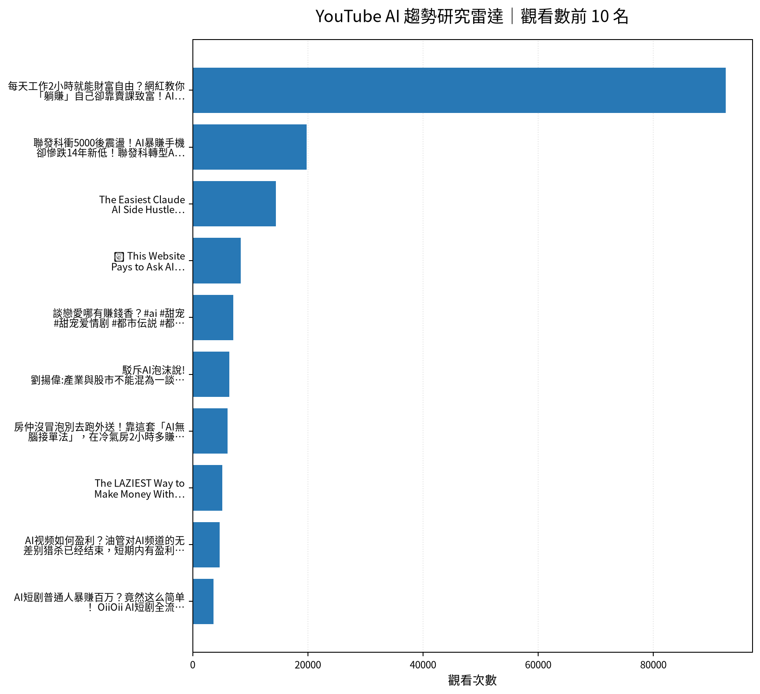

3. 留言與證據
每天工作2小時就能財富自由？網紅教你「躺賺」自己卻靠賣課致富！AI副業熱潮誰才是真正贏家？【TODAY 看世界】｜實際取得留言 20 則
・老話一句，當人家教你怎麼賺錢時，往往你就是那個賺錢的方法
・還是那句，好賺都自己賺，還會跟你說？😂
・跟投顧老師一樣，既然這麼好賺為什麼不自己賺
聯發科衝5000後震盪！AI暴賺手機卻慘跌14年新低！聯發科轉型ASIC能救毛利？AI通膨擠爆消費電子 台積電產能外溢效應曝光 ft.陳子昂【#財經相對論 EP115】CC字幕 @cteevideo｜實際取得留言 1 則
・聯發科股價在300元以下混了很多年。我聯發科均價在280元。老師 能不能拉大6500元，我好退休。
The Easiest Claude AI Side Hustle Everyone Is Overlooking｜實際取得留言 13 則
・I wrote a kids book about 5 years ago It only made 2 sales 😩
・The problem we're facing is that we don't know how to properly market and promote our books. Personally, I have several books published on Amazon KDP, but despite that, I'm not getting any sales.
・Excellent information Josh!!!!!❤🎉❤🎉
😱 This Website Pays to Ask AI Questions! I Tried It & Got $40!｜實際取得留言 20 則
・Now that you found me, pls subscribe 😢🙏 https://www.youtube.com/CoachEmiliaDavids
・Thanks for the update I'm from Nigeria I don't have PayPal account for withdrawal
・Nice one Emilia
談戀愛哪有賺錢香？#ai #甜宠 #甜宠爱情剧 #都市伝説 #都市情感 #霸道总裁 #love #搞笑｜實際取得留言 1 則
・😳😳😳❤🥰🥰🥰
駁斥AI泡沫說! 劉揚偉:產業與股市不能混為一談 美拚半導體自主還得靠台? 點名台積電為轉折關鍵｜94要賺錢｜實際取得留言 2 則
・產業怎麼會泡沫，只有股價會出現泡沫。
・多半是來借錢的
房仲沒冒泡別去跑外送！靠這套「AI無腦接單法」，在冷氣房2小時多賺$2000！不看天吃飯的體面副業｜實際取得留言 5 則
・太棒了~!!
・❤
・是指：自己行業內分食嗎？
The LAZIEST Way to Make Money With Grok Bot｜實際取得留言 7 則
・I’ve watched countless AI videos, but yours are genuinely among the most valuable I’ve come across. While most people focus on AI for photo editing, emails, or scheduling meetings, you’re showing how ordinary people can
・Like it buddy. Want to try out soon
・🎉

4. AI OS 整合研究框架
• Agent：負責規劃、工具選擇、執行與停止條件；複雜任務採可恢復的多步驟 loop。
• MCP：作為工具／資料連接層；工具輸入輸出採結構化資料，外部不可信文字不得直接驅動高風險寫入。
• Verification：工具結果、輸入、輸出、寫回前後都設檢查點；必要時以第二次讀取驗證。
• State：保存 task_id、step、input_hash、tool_result、checkpoint、last_success、next_step，讓 Context reset 不等於任務遺失。
• Recovery：失敗從最近成功 checkpoint 繼續；可重試步驟與不可重試副作用分離，避免重複寫入。
• Automation：排程層只負責叫醒流程；Agent 負責決策與執行；Notion 保存正式狀態與 Audit；GitHub 保存程式與產物。
• 本數位大腦優先採：Notion=State/Memory，MCP=Tool Bus，Agent=Orchestrator，GitHub Actions=Scheduler/Worker，Verification=Gate，Audit=Evidence。

5. 今日自動化檢查
固定採樣 → 原始資料保存 → 去重 → 報告產出 → 產物驗證 → 後續 AI 分析／Notion 寫回。任何資料過期、MCP 失敗或產物缺失，應停止宣稱完成。

6. 下一步
持續觀察跨頻道訊號；優先把可驗證的 Agent/MCP/State/Recovery/Verification/Automation pattern 轉成可重複工作流程，而不是追逐單一熱門工具。

